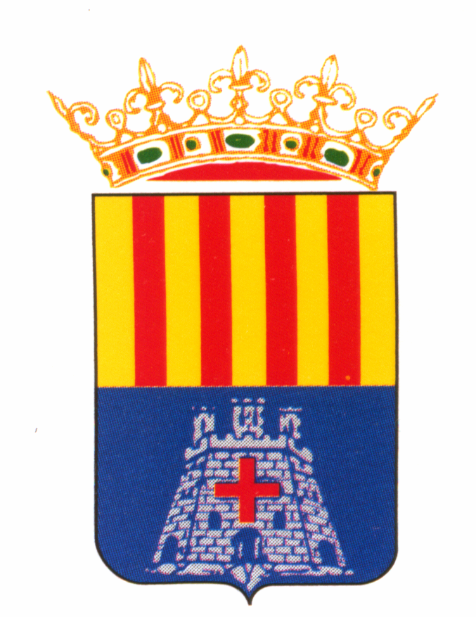
NOTA DE PREMSA 28/07/17

La música tradicional toma el escenario en Sta. Magdalena
Sta. Magdalena encara ya la recta final de sus Fiestas Patronales y lo hace al ritmo de la música tradicional. Tras una fabulosa tarde de toros, en el recinto taurino, el jueves, por la noche, le tocó el turno a la música más tradicional, la de nuestras tierras.
La Asociación Musical Fartabelitres, fundada en Benicarló, se subió al escenario del pabellón polideportivo para ofrecer un variado repertorio por Jotas, Fandangos y seguidillas propios de localidades como Xert, Canet lo Roig, Benicarló o Peñíscola. La guinda la pusieron al final de su actuación, dónde ofrecieron a todos los asistentes la Jota de Quintos de Sta. Magdalena y la Jota de Pascua y Seguidillas también de Sta. Magdalena, recuperadas por este grupo gracias a la transmisión oral y muy especialmente a los vecinos de la población, Manuel Aicart y Primitiva Cheto, que fueron obsequiados por el Ayuntamiento de Sta. Magdalena con una placa conmemorativa por su importante aportación.
La noche se cerraba con otro grupo de carácter tradicional, la Romántica del Saladar, que ofreció un gran espectáculo a todo el público magdalenero.

